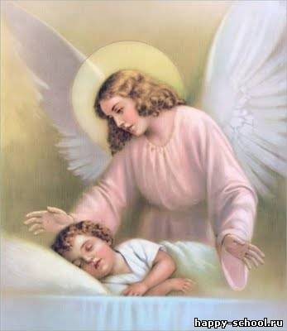
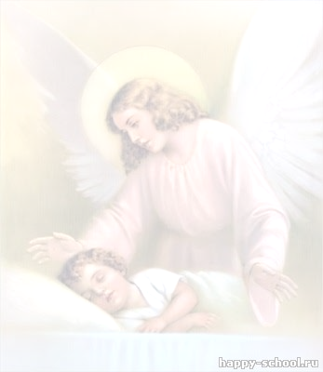

Спи, малютка, тихо ,сладко;
Не тревожься в час ночной.
Ангел Божий над кроваткой
Охраняет твой покой.

И.Астров

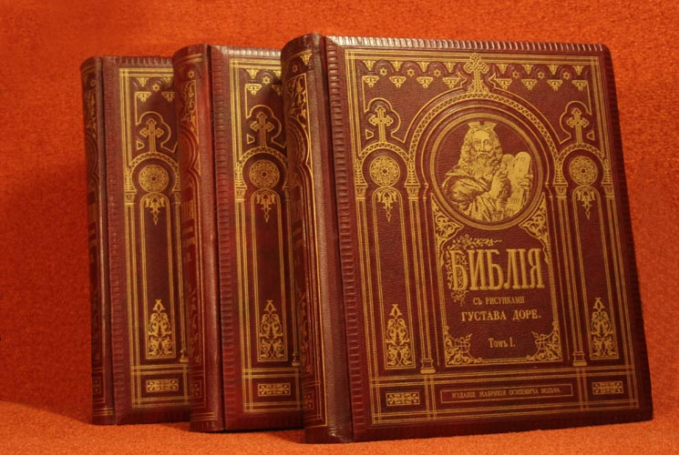

Библию достану,
Положу на стол
И читать я стану
Радостный Глагол.

Луговская Н.Н.

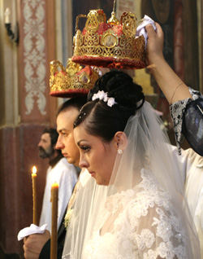

На головах горят венцы,
В руках—резные свечи.
Венчались деды и отцы,
О нас не шло и речи…

А.Беляева

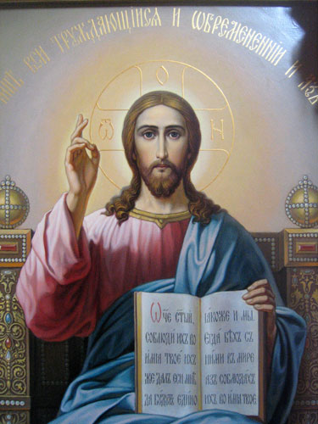

Хвалите Господа с небес
И пойте непрестанно:
Исполнен мир Его чудес
И славой несказанной.

К.Романов

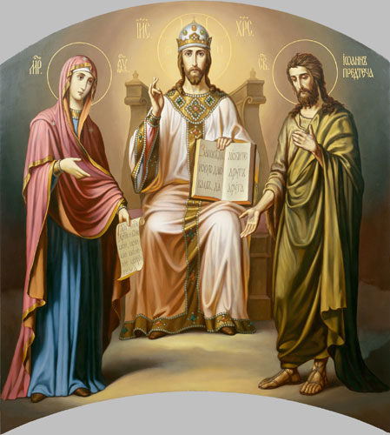

Над царскими вратами ,возвышаясь,
Дарует людям веру и добро
Иисус ,Предтеча и Мария Пресвятая,
Любовью согревая и теплом .

Чунихина Е.М.

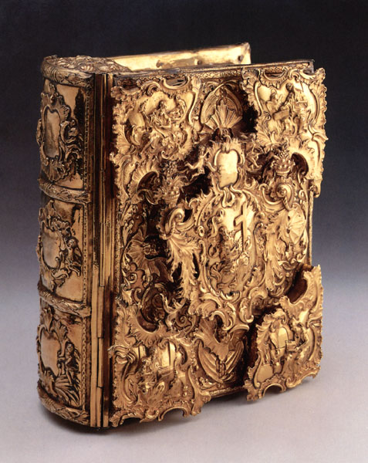

Пусть эта книга священная
Спутница вам неизменная
Будет везде и всегда.
Пусть эта книга спасения
Вам подает утешение
В годы борьбы и труда.

К.Романов

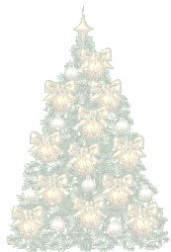

Ёлочка на Рождество –
Для детишек торжество.
А на ёлочке игрушки:
Домик, шарики. и хлопушки…
И колядок слышно пенье
В день Иисусова рожденья.

А.Стальбовский

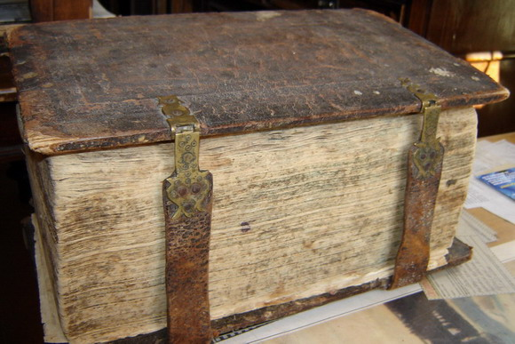

В огромной книге «Жития святых»
Рассказы собраны о жизни православных,
Благочестивых, праведных святых,
И преподобных старцев назиданья.

Чунихина Е.М.

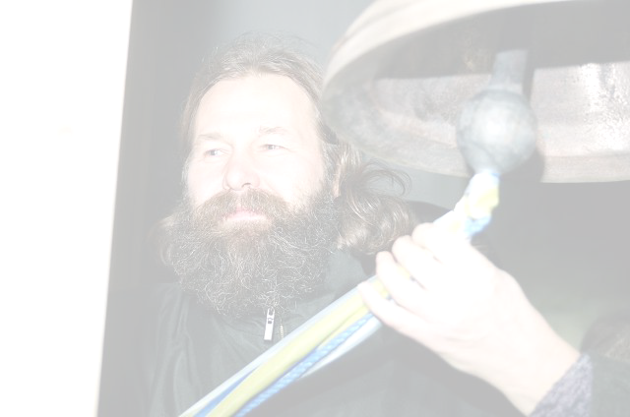

Жестокий ветер завывал,
Стеною ливень проливал,
Но каждый день средь темных скал
Звонарь звонить не уставал.

Ильин И. В.

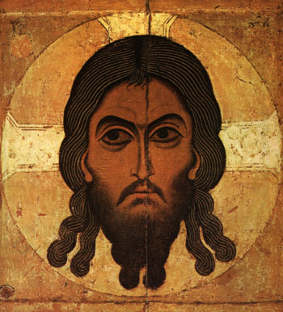

Икона вечная Христа,
Твои черты безгласно строги,
Зажгись ,бессмертная мечта,
Икона вечная Христа,
Веди по голубой дороге!

К.Д.Бальмонт

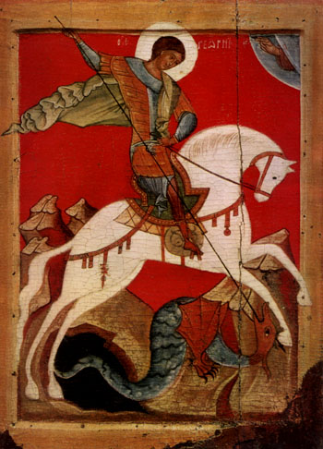
Святой Георгий на коне,
На белоснежном скакуне,
Ударом мощного копья
Разящий дьявольского змея.
И под копытами коня
Тускнеет змея чешуя,
И пламень глаз его бледнеет.
Святой Георгий! Отрази
Врагов бессовестных и лживых,
Отбрось копьем их от Руси,
Чтоб наши дети были живы

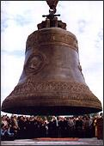

Колокольный звон
Над землей плывет,
А в монастыре
Братский хор поет:
- Господи, помилуй.
Иеромонах Роман

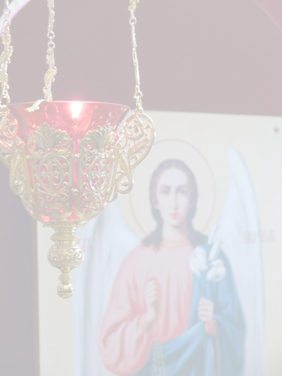

Комнату лампада;
Кротко озаряла
Мать, над колыбелью,
Наклонясь стояла.
А в саду сердито
Выла буря злая,
Над окном деревья
Темные качая.

А.Н.Плещеев

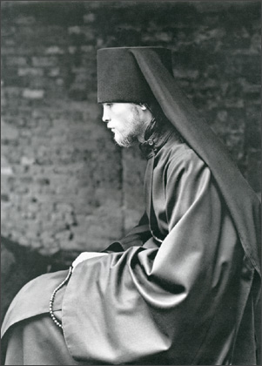

И в радости и в горе монах, старец больной,
Идет к святой иконе в саду, в тиши ночной,
Чтоб Богу помолиться за мир и всех людей
И Старцу поклониться о Родине своей.
Прп.Серафим Вырицкий.

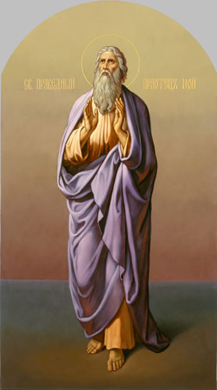

Ной с сыновьями мастерил ковчег ,
Чтобы спасти семью свою большую
От всех невзгод ,и горестей ,и бед.
Ной веру в Бога сохранил святую.

Чунихина Е.М.

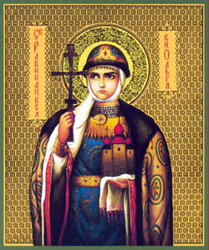

Заступница Руси – княгиня Ольга,
Премудрости и строгости полна;
Вселяла веру ,храмы воздвигала ,
От злого ворога Русь нашу берегла.

Чунихина Е.М.

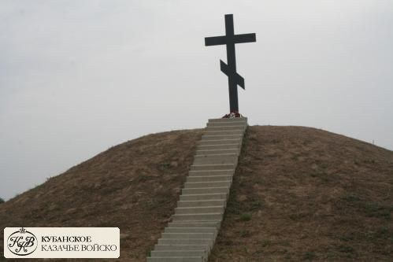

На горе сияньем утра
Деревянный крест облит,
И малютка на коленях
Перед ним в мольбе стоит.
Помолись ,душа святая,
И о странных, о чужих,
О тоскующих ,далеких,
И о добрых ,и о злых

А.,Н.Майков

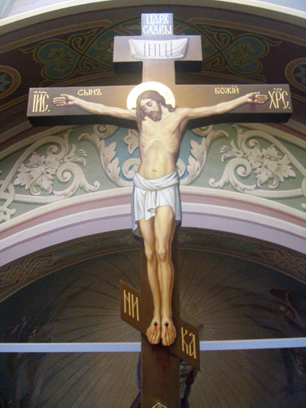

День ясен был ,но вдруг вдали
Возникла тьма ,и солнце скрылось,
Тревожно небо помутилось,
И с шумом треснул грунт земли!
Без света стал весь мир так мрачен,
Затменье всюду разлилось,
Когда ,изранен и беззрачен,
Повис на древе Христос…

Святогорец

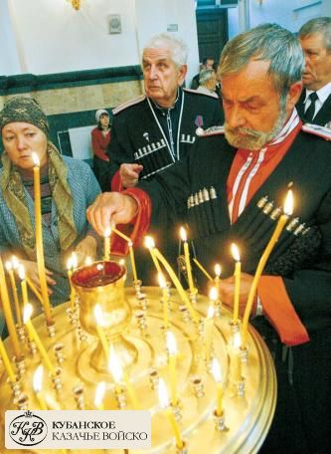

Я в храм пойду, поставлю три свечи -
за тех кого люблю, о ком молюсь в ночи,
за тех, кем я живу, чьей нежностью пылаю,
за тех кого я жду, кого мне не хватает...
Валерия Ленюк

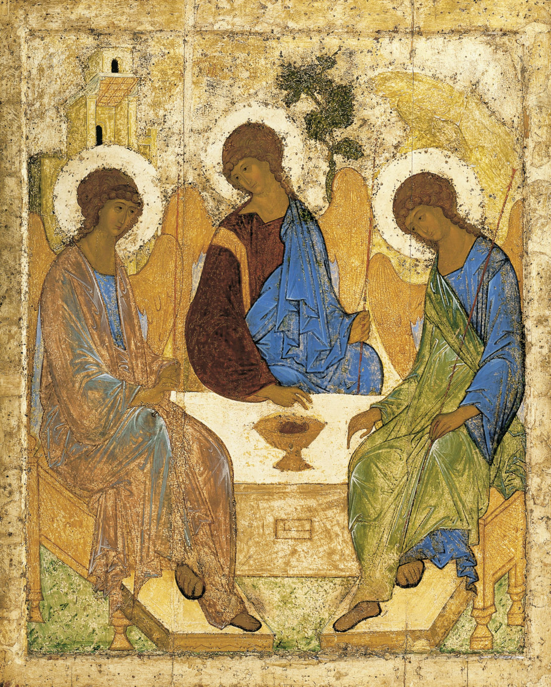

Три странника проходят по земле
Под кров гостеприимный Авраама,
И трапеза накрыта на столе
Под сенью дуба ,как под сенью храма.

Л. Глухова.

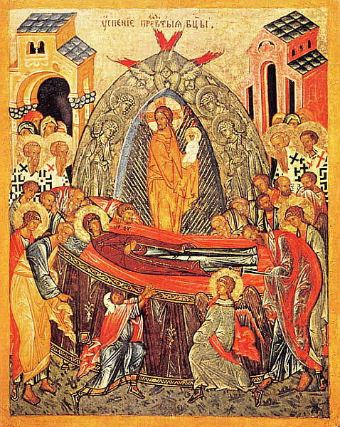

И утолив мирян печали
Святою мерою сполна,
Чтоб духом впредь не обнищали,
Просила Господа Она.

В.Чуприна

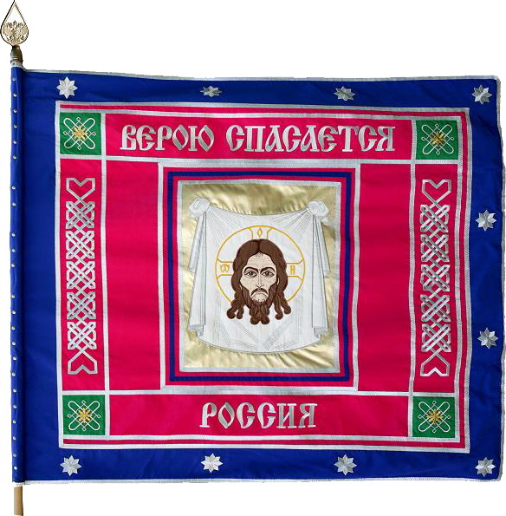

«Верою спасается Россия»-
Казаки давно так говорят .
На границах Черного поныне
Казаки кубанские стоят.

Чунихина Е.М.

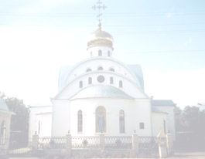

Свято-Покровский храм города Абинска.

Храм –это дом посвященный Богу.
Храм-это общей молитвы зов.
Храм –это свечи, кресты ,иконы.
Храм –это светлая песнь веков.

А. Лотин

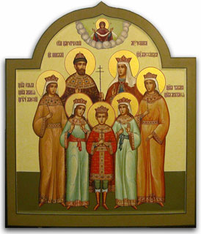
Проплывают в небе в царском оперенье,
Средь несметных черных и галдящих стай,
И благословляя русское спасенье
Всех крылами крестит православный Царь.
Положили жизни для России новой
Страшно распрощавшись с жизнью во Христе.
Екатеринбургской русскою Голгофой
Семеро Вас было на одном Кресте.

Николай, Александра, Алексей, Мария,
Ольга, Татьяна, Анастасия.
Г.Пономарев

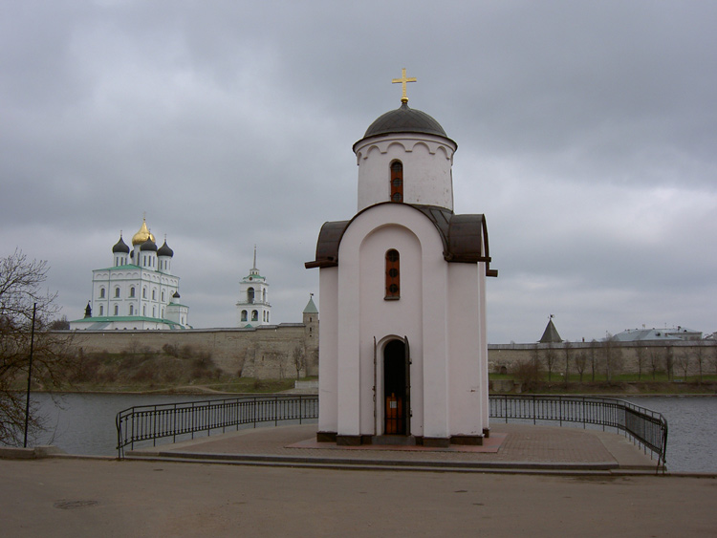
Псков .Часовня Ольги Равноапостольной.

Часовня у дороги словно страж
Ждет терпеливо странников с молитвой,
И тишиной своею нас обняв,
Уводит в мир духовный и красивый.

Чунихина Е.М.

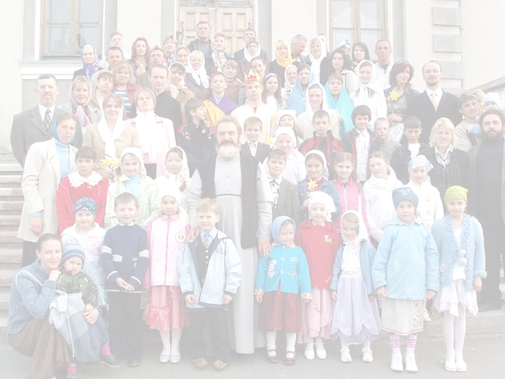

В воскресный день спешат детишки в храм ,
Чтоб душу излечить от новых ран,
Чтоб батюшку родного повстречать
И об Иисусе новое узнать.

Чунихина Е.М.

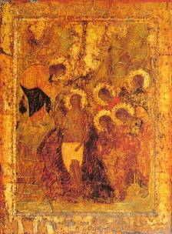

Крещение Иисуса в Иордане
Мы вспоминаем с вами в этот день.
И воду, освященную в ближайшем храме
Мы бережно домой с собой несём .

Чунихина Е.М.

Чудесное и сказочное , необъяснимое
Всё несомненно связано с Божественною силою!

Чунихина Е.М.

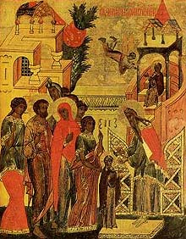

И ждет она молитвенного слога,
Надеждой малою так надо дорожить,
По праву Матери Возлюбленного Бога,
Жалея нас, нам помогает жить !

В.Чуприна

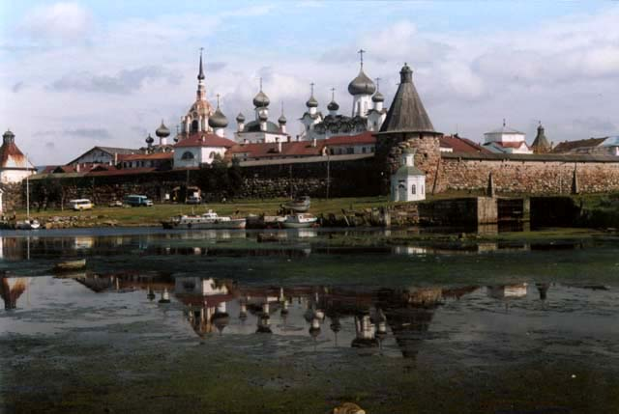

Соловецкий монастырь

Монастырь - это место уединения ,
Монастырь – жизнь для Бога ,а не для потех.
Монастырь- строгость ,мудрость ,любовь и терпение
И молитва пред Богом ,там радостней всех!

Чунихина Е.М.

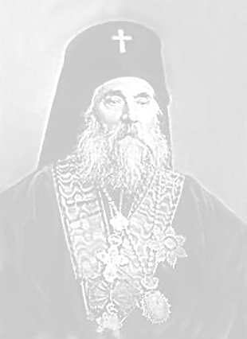
Экзарх Антим Первый (1816 - 1888) –
первый предводитель современной независимой
Болгарской православной церкви
Начальник священников - это экзарх,
Духовное лицо,
Имеет благодать и право совершать
Семь таинств ,в том числе и таинство Священства.
Чунихина Е.М.

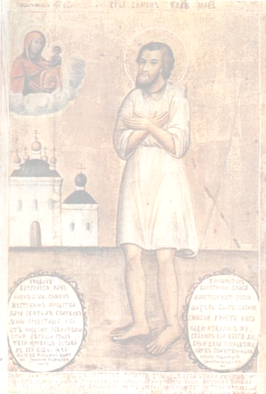

В армяке , с открытым воротом ,
С обнаженной головой ,
Медленно проходит городом
Дядя Влас ,старик седой .
На груди икона медная :
Просит он на Божий храм ,
Весь в веригах ,обувь бедная ,
На щеке глубокий шрам…
Ходит с образом и с книгою ,
Сам с собою говорит,
И железною веригою
Тихо на ходу звенит.

Н.Некрасов

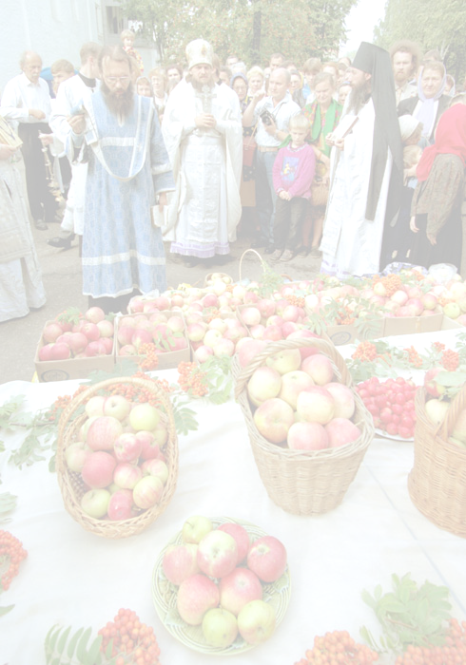
Сладкой плачут луга росой
Утром праздничным;
Свет Господней омыт слезой,
Чист Спас Яблочный.
В.Мельников

Литература:

1.Христианский сайт «Копилочка».
2.Стихотворение «Венчание» Анжелика Беляева .
3.Стихотворение Константина Романова .
Хвалите Господа с небес.
4. Стихотворение Константина Романова.
5.Надпись на Евангелии .
6.Стихотворение прп.Серафима Вырицкого.«Монах»
7.М.Ю. Лермонтов .Стихотворение «Ангел».
8. Валерия Ленюк.Я в храм пойду.
9.Звонарь. Ильин Игорь Викторович
10.Колокол. Иеромонах Роман
11. В.Чуприна. Стихи.

